5.7.2.4.16 Система дренажа оборудования здания реактора (КТА)
Дата | 09.2013
Главный инженер проекта | И.М. Ивков
Нормоконтроль | А.А. Дмитриев
Проверил | А.Э. Ширванянц
Разработал | А.В.Анохин
Всего листов | 49
Содержание
5.7.2.4.16 Система дренажа оборудования здания реактора (КТА) 1
5.7.2.4.16.1 Функции 3
5.7.2.4.16.2 Проектные основы 4
5.7.2.4.16.2.1 Классификация 4
5.7.2.4.16.2.2 Функциональные требования 5
5.7.2.4.16.2.3 Условия сохранения целостности защитной оболочки 6
5.7.2.4.16.2.4 Защита от превышения давления 6
5.7.2.4.16.2.5 АСУ ТП 6
5.7.2.4.16.2.6 Электроснабжение 6
5.7.2.4.16.2.7 Вентиляция и охлаждение помещений 7
5.7.2.4.16.2.8 Оборудование и материалы 7
5.7.2.4.16.2.9 Испытания и проверки 7
5.7.2.4.16.2.10 Требования к системам, связанным с системой KTA 7
5.7.2.4.16.2.11 Требования к компоновке 8
5.7.2.4.16.3 Общее описание 9
5.7.2.4.16.3.1 Описание технологической схемы 9
5.7.2.4.16.3.2 Связи с другими системами 11
5.7.2.4.16.3.3 Размещение компонентов 11
5.7.2.4.16.3.4 Компоненты системы 12
5.7.2.4.16.3.4.1 Оборудование 12
5.7.2.4.16.3.4.2 Арматура 14
5.7.2.4.16.3.4.3 Трубопроводы 14
5.7.2.4.16.4 АСУ ТП 15
5.7.2.4.16.5 Электроснабжение 15
5.7.2.4.16.6 Испытания и проверки 15
5.7.2.4.16.6.1 Пусконаладочные работы 15
5.7.2.4.16.6.2 Контроль и испытания при эксплуатации 16
5.7.2.4.16.7 Функционирование системы 16
5.7.2.4.16.7.1 Нормальная эксплуатация 16
5.7.2.4.16.7.2 Нарушения нормальной эксплуатации 20
5.7.2.4.16.7.3 Проектные аварии и запроектные аварии 20
LN2P.B.110.&.0UJA&&KTA&&.021.CK.0001K_0507020416_F=0

Приложение A Перечень защит, блокировок и действий оператора 21
Приложение Б Ведомость точек контроля 29
Приложение В Габаритные чертежи оборудования 42
Перечень принятых сокращений 48
Ссылочные нормативные документы 49

5.7.2.4.16.1 Функции
Система дренажа оборудования здания реактора (КТА) (в режимах нормальной эксплуатации и нарушений нормальной эксплуатации) предназначена для сбора организованных протечек и дренажей от технологических систем расположенных в зданиях реактора и безопасности.
Система КТА выполняет следующие функции:
1. Сбор протечек и дренажей теплоносителя первого контура, в баке KTA10BB001, поступающих:
- от системы JET:
  - при неплотности фланцевых уплотнений основного оборудования РУ и уплотнений штоков и затворов арматуры САОЗ (JNG-2);
  - при неплотности затворов арматуры систем: JNG1, JNA, JND, JDH;
  - при «прогреве» (дренировании) трубопроводов систем JNG-1, JNA, с «холодной» средой, в режиме расхолаживания РУ;
- от системы KTB:
  - при периодической сдувке паровоздушной смеси из расширительной ёмкости автономного контура ГЦНА (совместно с системой KTB);
  - при дренировании разделительной ёмкости (KTB10BB001), в режиме заполнения РУ.
- от барботера (JEG10BB001), при периодическом дренировании его до номинального уровня;
- от систем: KUB (KUA), при «проливе» пробы;
- от системы: KUC, при «проливе» пробы;
- от систем: JNG-1, JNA, при «прогреве» (дренировании) трубопроводов с «холодной» средой, в режиме расхолаживания РУ;
- от системы КВЕ, при дренировании фильтров системы очистки теплоносителя и сброса давления после режима «взрыхления»;
- от системы KTP, при дренировании трубопроводов системы, заполняющихся в следствии неплотности (или аварийного сброса) соответствующей арматуры на линиях газоудаления от основного оборудования РУ.
- от системы КВА:
  - при аварийном выводе теплоносителя (при неработоспособности теплообменника KBA10AC001);
  - при переливе деаэратора KBA10BB001в бак КВВ11(12)ВВ001.
2. Сбор борсодержащих протечек и дренажей, в баке KTA40BB001, поступающих:
- от системы JEB, при свободном сливе уплотняющей воды и воды отмывки бора с концевых уплотнений ГЦНА;
- от системы JNK, при дренировании водозаборов из баков-приямков запаса борированной воды низкой концентрации;
- от системы FAB, при протечках облицовки топливного бассейна;
- от системы FAK, при протечках между арматурами, на границе высокого и низкого давления;
- от системы JMM, при протечках облицовки баков-приямков запаса борированной воды низкой концентрации.
3. Сбор протечек, от системы JEB, при свободном сливе химобесоленной воды из радиально-опорного подшипника ГЦНА в коллекторе КТА30 и направление в бак КТН10ВВ001 (с последующей отправкой на переработку).
4. Прием теплоносителя первого контура, от системы JEC, при дренировании РУ (среда направляется в бак КВВ11(12)ВВ001).
5. Сбор дренажей в трапах системы KTF, поступающих:
- от системы JNG-2, при дренировании трубок ИПУ гидроёмкостей САОЗ, соединяющих ёмкость с импульсным и главным клапаном;
- от системы JEA, при дренировании импульсных трубок контроля плотности фланцевых уплотнений люков ПГ по II контуру (4 шт. на каждом ПГ).

5.7.2.4.16.2 Проектные основы

5.7.2.4.16.2.1 Классификация
В соответствии с НП-001-97 (ОПБ-88/97) система KTA по назначению является системой нормальной эксплуатации, по влиянию на безопасность - важной для безопасности.
Оборудование, трубопроводы и арматура, расположенные вне гермозоны (кроме локализующих групп), относятся к третьему классу безопасности в соответствии с
НП-001-97 (ОПБ-88/97), классификационное обозначение «3Н», группе «С» по
ПНАЭ Г-7-008-89 и второй категории сейсмостойкости по НП-031-01, обозначение «II» на технологической схеме.
Трубопроводы дренажных линий ГЦТ, линии периодической сдувки из автономного контура ГЦНА до второй запорной арматуры включительно, линии контроля плотности фланцевых уплотнений люков ПГ по II контуру и линии протечек от РОП ГЦНА до запорной арматуры включительно относятся к второму классу безопасности в соответствии с
НП-001-97 (ОПБ-88/97), классификационное обозначение «2Н», группе «В» по
ПНАЭ Г-7-008-89 и первой категории сейсмостойкости по НП-031-01, обозначение «I» на технологической схеме.
Трубопроводы дренажных линий системы аварийного впрыска низкого давления (JNG-1) и дренажные линии от ИПУ ГЕ САОЗ, до второй запорной арматуры включительно, относятся ко второму классу безопасности в соответствии с
НП-001-97 (ОПБ-88/97), классификационное обозначение «2НЗ», группе «В» по ПНАЭ Г-7-008-89 и первой категории сейсмостойкости по НП-031-01, обозначение «I» на технологической схеме.
Трубопроводы дренажных линий системы аварийного газоудаления до второй запорной арматуры включительно относятся ко второму классу безопасности в соответствии с НП-001-97 (ОПБ-88/97), классификационное обозначение «2З», группе «В» по
ПНАЭ Г-7-008-89 и первой категории сейсмостойкости по НП-031-01, обозначение «I» на технологической схеме.
Трубопровод дренажной линии системы отвода и контроля протечек баков запаса борированной воды до бака сбора борсодержащих дренажей и трубопровод дренажных линий от ИПУ ГЕ САОЗ, после второй запорной арматуры относятся к четвертому классу безопасности в соответствии с НП-001-97 (ОПБ-88/97), классификационное обозначение «4» и второй категории сейсмостойкости по НП-031-01, обозначение «II» на технологической схеме.
Остальное оборудование, трубопроводы и арматура системы КТА внутри защитной оболочки (кроме локализующих групп) относятся к третьему классу безопасности в соответствии с НП-001-97 (ОПБ-88/97), классификационное обозначение «3Н», группе «С» по ПНАЭ Г-7-008-89 и первой категории сейсмостойкости по НП-031-01, обозначение на технологической схеме «II», насосы КТА40АР001,002, относятся ко второй категории сейсмостойкости по НП-031-01, обозначение «II» на технологической схеме.
Трубопроводы и арматура локализующих групп, относятся ко второму классу безопасности в соответствии с НП-001-97 (ОПБ-88/97), классификационное обозначение «2Л», группе «В» по ПНАЭ Г-7-008-89 и первой категории сейсмостойкости по НП-031-01, обозначение «I» на технологической схеме.
Классификационное обозначение элементов системы в зависимости от выполняемых ими функций также представлено на технологических схемах: системы дренажа оборудования здания реактора LN2P.B.110.&.0UJA&&.KTA&&.021.DP.0001K.

5.7.2.4.16.2.2 Функциональные требования
В основу проектирования системы КТА положено обеспечение выполнение следующих функций, а так же требований нормативной документации:
- организованный сбор дренажей и протечек поступающих в систему KTA, в зависимости от типа среды:
  - теплоноситель первого контура;
  - раствор борной кислоты (далее РБК);
  - химобессоленная вода.
- обеспечение возврата дренажей и протечек теплоносителя первого контура в систему JEC;
- обеспечение контроля химсостава сред, поступающих в бак KTA10BB001;
- исключение скапливания водорода в баке KTA10BB001 и теплообменнике KTA10AC001;
- не превышение параметров сред, поступающих в систему KTA, выше расчетных параметров трубопроводов и оборудования;
- обеспечение непрерывного режима работы насосов KTA11,12AP001 при расходе протечек поступающих в бак KTA10BB001 более 0,3 м³/ч (величина протечек будет уточнена на этапе ПНР);
- защита от затопления помещения бака KTA10BB001, при переливе бака или его течи вследствие его разрушения;
- обеспечение не превышения допустимого радиационного фона в помещении бака KTA10BB001;
- учет единичного отказа насосов предназначенных для дренирования баков: KBA10BB001 и KTA40BB001;
- обеспечение охлаждения дренажей и протечек поступающих в бак KTA10BB001 по коллектору KTA10, до температуры не более 90 ⁰С;
- обеспечение возможности проведения ремонта оборудования системы;
- обеспечение защиты от внутренних летящих объектов элементов системы, повреждение которых может способствовать значительной утечке радиоактивности;
- обеспечение локализации радиоактивной среды внутри ГО при ПА и ЗПА;
- надежное отключение дренажных трубопроводов высокого давления, от трубопроводов низкого давления;
- исключение пролива протечек от ГЦНА на горячий корпус ГЦНА, в случае нарушения отвода воды из коллектора КТА30, KTA40.

5.7.2.4.16.2.3 Условия сохранения целостности защитной оболочки
Трубопроводы системы (коллектора KTA10, KTA30 и KTA40) при проходе через защитную оболочку должны быть оборудованы локализующей арматурой с электроприводом, расположенные внутри и вне оболочки.
Во избежание разрушения трубопроводов между локализующими арматурами, при превышении в них давления выше расчетного в результате повышении температуры под защитной оболочкой (или в других зданиях при НЭ) в режиме аварии с локализацией ГО или при ложном закрытии двух локализующих арматур при НЭ, данные участки трубопроводов должны быть оборудованы защитными устройствами.

5.7.2.4.16.2.4 Защита от превышения давления
Трубопроводы высокого давления, примыкающие к оборудованию первого контура, должны защищаются от превышения давления совместно с ГЦТ.
Трубопроводы низкого давления (в том числе локализующие группы KTA10, KTA30, KTA40), теплообменник KTA10AC001 и бак KTA10BB001 должны защищаться от превышения давления.

5.7.2.4.16.2.5 АСУ ТП
Система управления и контроля для системы КТА должна обеспечивать выполнение следующих требований:
- выполнения технологической системой заданных функций во всех режимах требующих ее работы;
- дистанционное и автоматическое управление элементов, имеющих электропривод;
- выдачу оператору информации по технологическим параметрам, а также состоянию и положению элементов;
- предупредительную и аварийную сигнализацию в случае отклонения параметров от номинальных значений;
- защиту оборудования.

5.7.2.4.16.2.6 Электроснабжение
Система KTA должна иметь электропитание от системы электроснабжения нормальной эксплуатации, надежного электроснабжения нормальной эксплуатации, аварийного электроснабжения.
Локализующая арматура системы KTA, должна обеспечиваться электропитанием первой группы надежности системы аварийного электроснабжения (САЭ).

5.7.2.4.16.2.7 Вентиляция и охлаждение помещений
В помещениях, в которых расположено оборудование системы, должно обеспечиваться поддержание параметров окружающей среды, необходимых для работы оборудования.
Условия окружающей среды для оборудования, расположенного в защитной оболочке, представлены в разделе 5.4.2 Проекта.

5.7.2.4.16.2.8 Оборудование и материалы
Выбор оборудования и материалов должен быть осуществлен с учетом функций системы, в соответствии с требованиями раздела 3 ПНАЭГ-7-008-89 и с учетом:
- характеристик рабочей среды;
- проведения дезактивации, в течение всего срока службы;
- условий окружающей среды в помещениях, где располагаются компоненты системы.
В качестве основного материала трубопроводов, оборудования, арматуры в системе КТА принята коррозионностойкая сталь аустенитного класса.
Условия окружающей среды для оборудования, расположенного в защитной оболочке, представлены в разделе 5.4.2.2 Проекта.
Условия окружающей среды для оборудования, расположенного во вспомогательном корпусе, представлены в разделе 5.4.2.4 Проекта.

5.7.2.4.16.2.9 Испытания и проверки
Изготовление и монтаж оборудования и трубопроводов должны производиться в соответствии с требованиями действующих нормативно-технических документов по безопасности в атомной энергетике и с требованиями рабочей документации.
Контроль качества при изготовлении и монтаже арматуры и трубопроводов должен проводиться службами заводов-изготовителей и монтажных организаций в объеме требований "Программы контроля качества изделий атомной энергетики"
(ОСТ 108.004-10-88).
По завершению монтажа должно проводиться техническое освидетельствование оборудования и трубопроводов в соответствии с пунктом 8.2 ПНАЭ Г-7-008-89.
Перед пуском станции должна проводиться полная серия испытаний системы для проверки того, что достигнута проектная техническая характеристика системы и ее компонентов.
Гидравлические испытания основных элементов на прочность и плотность должны производиться в соответствии с пунктом 5 ПНАЭ Г-7-008-89.

5.7.2.4.16.2.10 Требования к системам, связанным с системой KTA
Для обеспечения работоспособности системы KTA необходимо функционирование следующих систем:
- систем электроснабжения нормальной эксплуатации, системы надежного электроснабжения нормальной эксплуатации и системы аварийного электроснабжения;
- системы вентиляции и охлаждения помещений;
- системы сжигания водорода;
- система подачи чистого конденсата;
- АСУ ТП.
Система электроснабжения (нормальной эксплуатации, надежного электроснабжения нормальной эксплуатации, аварийного электроснабжения) - должна обеспечивать электропитанием электроприводные компоненты системы КТА во всех проектных режимах. Описание систем электроснабжения нормальной эксплуатации, надежного электроснабжения нормальной эксплуатации и аварийного электроснабжения представлено в разделе 5.1 Проекта;
Системы вентиляции и охлаждения помещений, в которых расположено оборудование системы дренажей оборудования зданий реактора - должны обеспечивать поддержание параметров окружающей среды, необходимых для работы оборудования системы. Описание систем вентиляции представлено в разделе 5.4 Проекта;
Система КАА - должна обеспечивать в режиме нормальной эксплуатации блока охлаждение в теплообменнике оргпротечек, поступающих в коллектор КТА10, дренажей до температуры не выше 55 ºС (не выше 80 ºС в режиме прогрева контуров расхолаживания JNA/JNG). Описание системы промконтура представлено в разделе 5.7.2.3.14 Проекта;
Система сжигания водорода должна обеспечивать разбавления водорода, выделяющегося из теплоносителя, в охладителе и баке организованных протечек до взрывобезопасной концентрации и отвод его в систему. Описание системы сжигания водорода представлено в разделе 5.7.2.4.11 Проекта;
Система подачи чистого конденсата (КВС-2) - должна обеспечивать заполнение гидрозатвора бака оргпротечек. Описание системы подачи обессоленной воды представлено в разделе 5.7.2.4.9 Проекта;
АСУ ТП - должна обеспечивать: автоматическое регулирование; логическое дискретное (автоматическое) управление (блокировки, АВР); технологические защиты оборудования; дистанционное управление; сбор и обработку информации о состоянии системы; технологическую, предупредительную и аварийную сигнализацию; регистрацию, протоколирование, архивирование и представление ретроспективной информации о технологических параметрах, переключениях в системе, работе автоматики и т.д. Описание системы контроля и управления представлено в разделе 7.2.1 Проекта.

5.7.2.4.16.2.11 Требования к компоновке
Компоновка системы и взаимное расположение компонентов должны быть выполнены с учетом следующих требований:
- обеспечение необходимых условий для нормального протекания предусмотренных проектом технологических процессов;
- часть трубопроводов и арматуры системы должна размещаться внутри защитной оболочки, а другая часть трубопроводов, арматура и оборудование системы - в отдельных помещениях вспомогательного корпуса;
- коллекторы системы, проходящие через защитную оболочку (до локализующей арматуры) и локализующая арматура, находящаяся за пределами контаймента, должны располагаться в здании безопасности;
- для оборудования, размещенного за пределами защитной оболочки, должен быть обеспечен доступ и условия для проведения технического обслуживания и ремонтов при работе реактора на мощности;
- сокращение до минимума технологических коммуникаций;
- компоновка системы должна быть выполнена таким образом, чтобы отказы в других системах нормальной эксплуатации не приводили к нарушениям в работе системы.
- обеспечение безопасных условий эксплуатации для персонала.

5.7.2.4.16.3 Общее описание

5.7.2.4.16.3.1 Описание технологической схемы
Технологическая схема системы KTA представлена на чертеже LN2P.B.110.&.0UJA&&.KTA&&.021.DP.0001K.
Система КТА включает в себя следующие элементы:
- трубопроводы высокого и низкого давления, включая три коллектора КТА10, КТА30 и КТА40;
- теплообменник организованных протечек КТА10АС001;
- бак организованных протечек КТА10ВВ001;
- бак сбора борсодержащих дренажей KTA40BB001;
- приямок КТА20ВВ001 для сбора дренажей и перелива бака KTA10BB001;
- насосы организованных протечек KTA11AP001, КТА12AP001;
- насосы борсодержащих дренажей КТА40АР001, КТА40АР002;
- насос дренажей и перелива бака КТА10ВВ001 – КТА20АР001;
- трубопроводную арматуру.
В соответствии с Принципами проектирования системы KTA (приведенными в 5.7.2.4.16.2.2) были реализованы следующие технические решения:
- дренажи и протечки, поступающие в систему, делятся и далее собираются в соответствии с типом среды (кроме потоков, приведенных в 5.7.2.4.16.1 п.5):
- теплоноситель первого контура - в баке KTA10BB001;
- хим.обессоленная вода - в коллекторе KTA30;
- РБК - в баке KTA40BB001.
- дренажи и протечки теплоносителя первого контура, собираемые в баке KTA10BB001, направляются в деаэратор KBA10BB001 и далее подпиточными насосами системы KBA направляются в систему JEC. В случае перелива деаэратора KBA10BB001 или по решению оператора (на основании анализа хим.состава среды в баке KTA10BB001) – среда направляется в бак KBB11(12)BB001.
- для осуществления контроля хим.состава среды собираемой в баке KTA10BB001 осуществляется отбор пробы на линии рециркуляции насосов KTA11,12AP001.
- удаление выделяющегося из теплоносителя водорода (который скапливается в верхних частях оборудования) из бака KTA10BB001 и теплообменника KTA10AC001 осуществляется постоянной «продувкой» азотом с расходом 20 нм³/ч - системой KPL-1.
- для обеспечения необходимых параметров сред поступающих в систему KTA (не превышение расчетных параметры трубопроводов низкого давления системы и обеспечение штатной работы оборудования системы) на дренажных трубопроводах:
- от систем JNG-1, JEG, KTP, KBA, JEB – установлены дроссельные устройства;
- от системы JNG-1 – установлены датчики температуры;
- от системы JEB – установлены датчики расхода;
- на коллекторе KTA10 – установлены датчик давления.
При дренаже и протечках от других технологических систем обеспечиваются необходимые параметры сред, без дополнительных средств контроля.
- для обеспечения непрерывного режима работы насосов KTA11,12AP001, на напоре установлен электроприводной регулирующий клапан KTA10AA202.
При расходе дренажей и протечек, поступающих в бак KTA10BB001: от 0,3 до
18 т/ч - клапан KTA10AA202 в автоматическом режиме поддерживает номинальный уровень в баке KTA10BB001, при постоянно работающем насосе KTA11(12)AP001.
При расходе дренажей и протечек, поступающих в бак KTA10BB001: до 0,3 т/ч, дренирование бака осуществляется при достижении максимального уровня в баке. Клапан KTA10AA202 обеспечивает минимальную скорость дренирования бака, насос KTA11(12)AP001 при этом работает в переменном режиме (включается и отключается по максимальному и минимальному уровню соответственно).
- для защиты от затопления помещения бака KTA10BB001, при срабатывании перелива бака, предусмотрен приямок KTA20BB001, с погружным насосом KTA20AP001.
- для не превышения радиационного фона в помещении бака KTA10BB001 выше допустимого уровня, в конструкции бака предусмотрен «невыбиваемый гидрозатвор», который заполняется чистым конденсатом от системы KBC-2. Для контроля и своевременного пополнения до номинального уровня среды в гидрозатворе предусмотрен бинарный датчик уровня.
- для исключения останова энергоблока, вследствие единичного отказа насосов (предназначенных для дренирования баков: KBA10BB001 и KTA40BB001) параллельно к рабочему насосу подключается резервный – полностью выполняющий функции рабочего насоса (KTA11AP001- KTA12AP001 и KTA40AP001- KTA40AP002).
- на коллекторе KTA10, в котором осуществляется сбор высокотемпературных дренажей и протечек, установлен теплообменник KTA10AC001. Теплообменник обеспечивает охлаждение дренажей и протечек (до температуры не выше 90 ⁰С), а так же охлаждение «газовой сдувки» поступающей из бака KTA10BB001.
- технологическая схема системы KTA спроектирована таким образом, что бы обеспечить возможность проведения необходимых работ по ремонту оборудования системы.
- при компоновке системы KTA обеспечивается защита элементов системы, от внутренних летящих объектов, повреждение которых может способствовать значительной утечке радиоактивности.
- для обеспечения локализации радиоактивной среды внутри ГО при ПА и ЗПА, на коллекторах KTA10, KTA30, KTA40 выходящих из ГО, установлено по две локализующие арматуры (согласно п. 6.4.5 НП-001-97 и п. 3.6 НП-010-98): KTA10AA801,802, KTA30AA801,802, KTA40AA801,802 (одна внутри ГО, вторая снаружи ГО).
- на трубопроводах высокого давления с радиоактивной средой (от систем: JNG-1, KBE, JEC, KBA, KTP, JEA, JNG-2) установлено по две запорные арматуры, для надежного отсечения от трубопроводов низкого давления.
- для исключения пролива протечек от ГЦНА (свободный слив запирающей воды и отмывки бора и протечки от РОП) на «горячий» корпус ГЦНА (что может привести к местному растрескиванию металла) было уменьшено гидравлическое сопротивление трубопроводов - путем установки на дренажном трубопроводе – воронки.
В соответствии требованиями, приведенными в 5.7.2.4.16.2.3 и 5.7.2.4.16.2.4: для защиты коллектора KTA10 и гермопроходок KTA10,30,40 от возможного превышения давления выше расчетного - установлены предохранительные клапаны: KTA10AA401, 402 и KTA10,30,40AA810 соответственно. Уставка срабатывания предохранительных клапанов выбрана таким образом, чтобы давление в защищаемом элементе не превышало максимальное рабочее на 15 %, в соответствии с п. 6.2.2 ПНАЭ Г-7-008-89.

5.7.2.4.16.3.2 Связи с другими системами
Система КТА имеет связи со следующими системами:
- промконтуром системы охлаждения ответственных потребителей (КАА);
- системой сбора протечек теплоносителя реактора (JET);
- системой сдувок оборудования здания реактора (КТВ);
- системой аварийного впрыска низкого давления (JNG-1);
- системой сброса пара (JEG);
- системой подпитки и борного регулирования (КВА);
- главными циркуляционными насосами (JEB);
- системой спецканализации вспомогательного корпуса (КТН);
- системой сжигания водорода (KPL-1);
- трубопроводами первого контура (JEC);
- системой очистки теплоносителя первого контура (KBE);
- система подачи обессоленной воды (КВС-2);
- системой хранения теплоносителя (КВВ);
- системой отбора проб установок спецводоочистки и вспомогательных систем реакторной установки (KUA);
- системой автоматизированного химконтроля теплоносителя первого контура (KUВ);
- системой отбора низкоактивных жидких проб на радиационный контроль (KUC);
- системой сбора боросодоржащих дренажей (KTC);
- системой аварийного газоудаления (KTP);
- системой хранения борированной воды (JNK);
- системой отвода и контроля протечек топливного бассейна (FAB);
- системой аварийного использования воды из шахты ревизии ВКУ (JNB90);
- системой спецканализации здания реактора (KTF);
- системой отвода и контроля протечек баков запаса борированной воды (JMM);
- системой электроснабжения нормальной эксплуатации, надежного электроснабжения нормальной эксплуатации и аварийного электроснабжения;
- системой контроля и управления;
- системой вентиляции и охлаждения помещений вспомогательного корпуса.

5.7.2.4.16.3.3 Размещение компонентов
Три сборных коллектора с предохранительной (на коллекторе КТА10) и локализующей арматурой, линии дренажей оборудования первого контура с запорной арматурой и бак сбора борсодержащих дренажей с двумя погружными насосами размещаются в защитной оболочке здания реактора.
Теплообменник, бак и насосы оргпротечек, приямок сбора разлива бака оргпротечек с погружным насосом, а также трубопроводы и арматура расположены во вспомогательном корпусе.

Информация о размещении оборудования представлена в таблице 5.7.2.4.16.1.
Таблица 5.7.2.4.16.1. - Размещение оборудования.

Оборудование | Помещение | Отметка установки
KTA11AP001 | UKA99R422 | минус 11.400
KTA12AP001 | UKA99R422 | минус 11.400
KTA20AP001 | UKA99R521 | минус 11.400
KTA40AP001 | UJA97R120 | минус 7.800
KTA40AP002 | UJA97R120 | минус 7.800
KTA10AC001 | UKA04R420 | +4.800
KTA10BB001 | UKA99R521 | минус 11.400
КТА20ВВ001 | UKA99R521 | минус 11.400
КТА40ВВ001 | UJA97R120 | минус 7.800

Для оборудования, размещенного за пределами защитной оболочки, обеспечены доступ и условия для проведения технического обслуживания и ремонтов при работе реактора на мощности.

5.7.2.4.16.3.4 Компоненты системы

5.7.2.4.16.3.4.1 Оборудование
Габаритные чертежи оборудования представлены в Приложении В.
Насос организованных протечек (KTA11AP001, KTA12AP001)
Насос предназначен для подачи среды:
- из бака KTA10BB001 в деаэратор KBA10BB001;
- в бак хранения теплоносителя KBB11(12)BB001.
Тип насоса выбран с учетом опыта эксплуатации в аналогичной системе на действующих АЭС. Производительность насоса позволяет оптимизировать режим «прогрева» систем: JNG-1, JNA, при дренировании трубопроводов с «холодной» средой, в режиме расхолаживания РУ.
- Количество | 2;
- Рабочая температура, °С | не менее 60;
- Расчетная температура, °С | не менее 100;
- Производительность, м³/ч | от 5,2 до 18,5;
- Напор, м.в.ст. | не менее 50;
- Мощность электродвигателя, кВт | не более 7,5;

Теплообменник организованных протечек (КТА10АС001)
Теплообменник предназначен для охлаждения дренажей и протечек поступающих в коллектор КТА10 от технологических систем здания UJA.
Выбор типа и площади поверхности теплообмена теплообменника обусловлен максимальным расходом дренажей и протечек, а так же типом сред, поступающих в бак КТА10ВВ001.
- Количество | 1;
- Тип | кожухотрубчатый;
- Со стороны охлаждаемой среды (межтрубное пространство):
- Среда | теплоноситель I контура, азот, РБК до 20 г/дм³;
- Расход, м³/ч | от 5 до 18;
- Расчетная температура, °С | не менее 150;
- Со стороны охлаждающей среды (трубное пространство):
- Среда | вода промконтура;
- Расход, м³/ч | не более 100;
- Расчетная температура, °С | не менее 100
- Расчетное давление, МПа | не менее 1,0.

Бак организованных протечек (КТА10ВВ001)
Бак предназначен для организованного сбора дренажей и протечек теплоносителя первого контура.
Бак закрытый, с коническим днищем устанавливается на опоры. Выше уровня заполнения установлен невыбиваемый гидрозатвор. На боковой поверхности бака предусмотрен люк для доступа персонала.
Рабочий объем бака выбран с учетом оптимального использования ресурса насосов КТА11,12АР001 при минимальном расходе дренажей и протечек, поступающих в бак.
- Количество | 1;
- Рабочая температура, °С | не менее 60;
- Расчетная температура, °С | не менее 100;
- Объем бака, м³ | ~ 5.

Приямок для сбора дренажей и перелива бака KTA10BB001 (КТА20ВВ001)
Приямок предназначен для организованного сбора протечек при переливе и дренировании бака КТА10ВВ001, а так же при дренировании невыбиваемого гидрозатвора.
- Количество | 1;
- Рабочая температура, °С | не менее 60;
- Расчетная температура, °С | не менее 90;
- Объем бака, м³ | ~ 1.

Насос дренажей и перелива бака КТА10ВВ001 (КТА20АР001)
Насос предназначен для подачи среды из приямка KTA20BB001 в бак КТС10ВВ001.
Выбор типа и производительности насоса обусловлен условиями работы, а также необходимостью минимизировать время дренирования приямка КТА20ВВ001.
- Количество | 1;
- Рабочая температура, °С | не менее 60;
- Расчетная температура, °С | не менее 90;
- Производительность, м³/ч | не менее 2;
- Напор, м.в.ст. | не менее 25;

Насос бака сбора борсодержащих дренажей (КТА40АР001, КТА40АР002)
Насос предназначен для подачи среды из бака борсодержащих дренажей в бак КТС10ВВ001.
Выбор типа и производительности насоса обусловлен условиями работы и минимизацией времени дренирования бака КТА40ВВ001, а так же оптимизацией числа включений насоса за срок службы.
- Количество | 2;
- Рабочая температура, °С | не менее 40;
- Расчетная температура, °С | не менее 60;
- Производительность, м³/ч | не менее 2;
- Напор, м.в.ст. | не менее 25;

Бак сбора борсодержащих дренажей (КТА40ВВ001)
Бак предназначен для организованного сбора борсодержащих дренажей и протечек.
Бак закрытый, с плоским днищем, заглублен в фундаментную плиту. Выше уровня заполнения установлен воздушник. В верхней части бака предусмотрен люк для доступа персонала.
Выбор типа и объема бака обусловлен: типом среды, максимальным расходом дренажей поступающих в бак, а так же оптимальным использованием ресурса насосов КТА40АР001, КТА40АР002.
- Количество | 1;
- Рабочая температура, °С | не более 40;
- Расчетная температура, °С | не более 60;
- Объем бака, м³ | ~ 3.

5.7.2.4.16.3.4.2 Арматура
5.7.2.4.16.3.4.2.1 Арматура в системе КТА отвечает требованиям «Трубопроводная арматура для атомных станций. Общие технические требования. НП-068-05».
Арматура выполнена из коррозионостойкой стали аустенитного класса. Все соединения с трубопроводами сварные.
Перечень арматуры системы представлен в спецификации проекта LN2P.B.110.&.0UJA&&.KTA&&.021.SD.0001K.
5.7.2.4.16.3.4.2.2 Предохранительные клапаны: KTA10AA401(402), KTA10AA810 предназначены для защиты трубопроводов от избыточного давления.

5.7.2.4.16.3.4.3 Трубопроводы
Все трубопроводы выполнены из нержавеющей стали аустенитного класса. Все соединения сварные, за исключением присоединений предохранительных клапанов и приборов КИП.
Применяется следующий сортамент трубопроводов высокого давления, согласно ОСТ 24.125.01-89:
Dу,мм | Dн*S, мм
20 | 25*3
25 | 32*3,5
50 | 57*5,5

Применяется следующий сортамент трубопроводов низкого давления, согласно СТО 79814898 101-2008:
Dу,мм | Dн*S, мм
15 | 18*2,5
20 | 25*3
25 | 32*2,5
50 | 57*3
80 | 89*5
100 | 108*5
Расчетные параметры трубопроводов системы представлены на технологической схеме системы KTA LN2P.B.110.&.0UJA&&.KTA&&.021.DP.0001K.

5.7.2.4.16.4 АСУ ТП
Управление всеми элементами, имеющими электропривод, контроль за положением (состоянием) элементов, контроль технологических параметров, а также предупредительную и аварийную сигнализацию в полном объеме предусматривается выполнить на БПУ и РПУ посредством системы верхнего блочного уровня.
Перечень защит, блокировок и действий оператора системы аварийного ввода бора представлен в таблице А1 Приложения A.
Перечень точек контроля системы аварийного ввода бора представлен в таблице Б1 Приложения Б.

5.7.2.4.16.5 Электроснабжение
Активные элементы системы КТА обеспечиваются электропитанием второй группы надежности СНЭ НЭ. В качестве источника электропитания второй группы надежности используются дизель-генераторная установка надежного электроснабжения.
Локализующая арматура обеспечивается электропитанием первой группы надежности. В качестве источника электропитания первой группы надежности используются аварийные аккумуляторные батареи.

5.7.2.4.16.6 Испытания и проверки

5.7.2.4.16.6.1 Пусконаладочные работы
Комплексная проверка характеристик системы и отдельного оборудования выполняется на этапе пуско-наладочных работ перед пуском блока, а также после выполнения реконструкции системы или отдельного оборудования и проводится по специальным программам.
Перед пуском станции проводится полная серия испытаний системы КТА для проверки того, что достигнута проектная техническая характеристика системы и ее компонентов.
Информация по программе пусконаладочных работ представлена в разделе 6.2 Проекта.

5.7.2.4.16.6.2 Контроль и испытания при эксплуатации
Эксплуатационный контроль системы и ее элементов производится в соответствии с заводскими инструкциями по эксплуатации примененного в проекте оборудования и технологическим регламентом.
Гидравлические (пневматические) испытания основных элементов на прочность и плотность производятся в соответствии с пунктом 5 ПНАЭ Г-7-008-89.
Все элементы системы периодически находятся в работе и не требуют дополнительной проверки или испытаний.

5.7.2.4.16.7 Функционирование системы

5.7.2.4.16.7.1 Нормальная эксплуатация
Состояния энергоблока:

1. Работа на мощности, реактор на МКУ, горячее, разогрев:
1.1 Осуществляется сбор дренажей и протечек теплоносителя первого контура в баке KTA10BB001:
- от системы JET:
      - протечки через фланцевые уплотнения основного оборудования РУ и через уплотнения штоков и затворы арматуры САОЗ (JNG-2);
      - протечки через затворы арматуры систем безопасности (JNG1, JNA, JND, JDH).
- от системы KTB, при периодической сдувке паровоздушной смеси из расширительной ёмкости автономного контура ГЦНА;
- от барботера (JEG10BB001), при периодическом дренировании его до номинального уровня;
- от систем: KUB (KUA), при «проливе» пробы;
- от системы: KUC, при «проливе» пробы;
- от системы КВЕ, после режима «взрыхления» фильтров;
- от системы КВА:
      - при аварийном выводе теплоносителя (при неработоспособности теплообменника KBA10AC001);
      - при переливе деаэратора KBA10BB001в бак КВВ11(12)ВВ001.
Дренажи и протечки собираемые в здании UJA (кроме дренажа РУ), в коллекторе KTA10, охлаждаются в теплообменнике KTA10AC001 и далее направляются в бак KTA10BB001.
При достижении максимального уровня среды в баке KTA10BB001, по сигналу от датчика уровня - включается насос KTA11(12)AP001.
В зависимости от величины протечек поступающих в бак (≤ 0,3 м³/ч или > 0,3 м³/ч) - насос находится либо в режиме периодической работы (включается по максимальному уровню в баке, отключается по минимальному), либо в режиме поддержания номинального уровня (регулирующий клапан на напоре насосов - KTA10AA202 переводится в автоматический режим). Для увеличения надежности и равномерного расходования ресурса насоса KTA11(12)AP001: рабочий и резервный насос включаются поочередно.
Среда из бака KTA10BB001 насосами KTA10AP11(12)001 подается либо в деаэратор KBA10BB001 и далее в систему JEC, либо в бак KBB11(12)BB001 (в случае если уровень в деаэраторе KBA10BB001 выше номинального или по решению оператору на основании данных по хим. составу среды в баке KTA10BB001).
Для контроля уровня чистого конденсата в невыбиваемом гидрозатворе – предусмотрен сигнализатор уровня. При срабатывании сигнализатора – оператор осуществляет заполнение гидрозатвора до нижнего «переливного» штуцера (арматура на переливном трубопроводе предварительно открывается). Первоначальное же заполнение гидрозатвора (до создания разряжения в баке) осуществляется оператором до верхнего «переливного» штуцера.
  - Осуществляется сбор борсодержащих протечек в баке KTA40BB001 от системы JEB, при свободном сливе уплотняющей воды и воды отмывки бора с концевых уплотнений ГЦНА.
Борсодержащие протечки, собираемые в здании реактора в коллекторе KTA40, направляются в бак KTA40BB001.
При достижении максимального уровня среды в баке KTA40BB001 по сигналу от датчика уровня - включается насос KTA40AP001(002). Для увеличения надежности и равномерного расходования ресурса насоса KTA40AP001(002) рабочий и резервный насос включаются поочередно.
Среда из бака KTA40BB001 направляется бак KTC10BB001 и далее на переработку.
Для контроля герметичности бака KTA40BB001– предусмотрен сигнализатор уровня, установленный в пространстве между баком и углублением в фундаментной плите.
1.3 Осуществляется сбор протечек, от системы JEB, при свободном сливе химобесоленной воды из радиально-опорного подшипника ГЦНА. Протечки собираются в коллекторе КТА30 и далее направляются в бак КТН10ВВ001 (с последующей отправкой на переработку).

2. Холодное состояние, останов для ремонта, перегрузка топлива:
2.1 Осуществляется сбор дренажей теплоносителя первого контура в баке KTA10BB001, при дренировании разделительной ёмкости (KTB10BB001), в режиме заполнения РУ.
Описание работы бака KTA10BB001 и насосов KTA11,12AAP001 представлено в п. 1.1.
2.2 Осуществляется сбор борсодержащих протечек и дренажей в баке KTA40BB001:
- от системы JNK, при дренировании водозаборов из баков-приямков запаса борированной воды низкой концентрации;
- от системы FAB, при протечках облицовки топливного бассейна;
- от системы FAK, при протечках между арматурами, на границе высокого и низкого давления;
- от системы JMM, при протечках облицовки баков-приямков запаса борированной воды низкой концентрации.
Описание работы бака KTA40BB001 и насосов KTA40AAP001,002 представлено в п. 1.2.
2.3 . Осуществляется сбор дренажей в трапах системы KTF от системы JNG-2, при дренировании трубок ИПУ гидроёмкостей САОЗ, соединяющих ёмкость с импульсным и главным клапаном.
Заполнение трубок ИПУ гидроемкостей САОЗ происходит, при проведении ГИ от системы JEA, при дренировании импульсных трубок контроля плотности фланцевых уплотнений люков ПГ по II контуру (4 шт. на каждом ПГ).
Заполнение импульсных трубок контроля плотности фланцевых уплотнений ПГ по II контуру происходит при неплотности фланцевого соединения. Причем при неплотности первой прокладки фланцевого соединения (люка второго контура или люка-лаза ПГ) допускается работа на мощности, до очередного ППР, при этом арматура на линии сброса протечек из МПП (межпрокладочной полости) должна быть закрыта. При неплотности обеих прокладок фланцевого соединения допускается работа на мощности в течение 72 часов, после чего блок в плановом порядке должен быть остановлен, арматура на лини сброса протечек из МПП открывается для слива протечек в спецканализацию.

3. Расхолаживание РУ:
3.1 Так же как в п.1.1.
3.2 Осуществляется прием теплоносителя первого контура, от системы JEC, при обеспечении второго этапа дренирования РУ (среда направляется в бак КВВ11(12)ВВ001).
Дренирование первого контура может, осуществляется в автоматическом режиме, путем запуска оператором программы KTA00EC001.
Краткое описание программы KTA00EС001:
Дренирование первого контура производится в два этапа:
I этап – на «азотной подушке», через каналы КВА16 в бак КВВ11(12)ВВ001 (далее осуществляется «продувка» азотом воздушного пространства РУ, путем автоматического запуска программы KTB00EE001);
II этап – насосом KBB11(12)AP001, через каналы KTA16 в бак KBB11(12)BB001, при этом подача воздуха из ГО осуществляется через системы KTB, KTP (далее осуществляется «продувка» азотом воздушного пространства РУ, путем автоматического запуска программы KTB00EE001).
I этап дренирования.
Исходные параметры в первом контуре: температура - 70 ⁰С, давление - 2,0 МПа, уровень в КД - 11,1 м.
Путем открытия соответствующей арматуры производиться объединяется КД с реактором и ПГ (по газовому объему), для распределения «азотной подушки» по всей РУ (используется трубопроводы и арматуры систем KTP, KTB). Эта операция обеспечит равномерный процесс дренирования по всему I контуру - без «зависаний» уровней в ПГ, КД, реакторе.
Далее производится дренирование теплоносителя через линию КВА16, которая подключена напрямую в бак хранения теплоносителя КВВ11(12)ВВ001.
Дренирование осуществляется до уровня на 0,3 м ниже верхней образующей горячей нитки реактора (ГНР), при этом контролируется давление азота в РУ, в случае его снижения ниже 0,12 МПа, организовывается подача азота через воздушники: в ПГ, реактор, КД от системы KRK (система азота низкого давления), для исключения вакуумирования и обеспечения необходимого подпора.
При достижении уровня на 0,3 м ниже верхней образующей ГНР процесс дренирования останавливается - закрывается арматура на линии КВА16. После организовывается продувка азотом газового объема первого контура. Для эффективного удаления водорода применяется два режима продувки:
Режим 1: азот подается в реактор и выдувается через КД, коллектора ПГ, далее газовая среда направляется в систему KPL1, в обход барботажного бака по трубопроводам системы КТР. Данная операция необходима для удавления водорода из верхних точек коллекторов ПГ;
Режим 2: азот подается во все коллектора ПГ и выдувается через КД, реактор, далее газовая среда направляется в систему KPL1, по байпасу в обход ББ, по трубопроводам системы КТР.
Азот низкого давления подается с расходом 7 нм³/ч в течении 5 часов.
В случае необходимости незначительного поддренирования уровня первого контура, дренирование можно осуществлять «самотеком» через бак сбора дренажей КТА10ВВ001.
II этап дренирования (при необходимости дальнейшего дренирования первого контура, с последующим его разуплотнением):
1. оператор задает уровень, до которого необходимо осуществить дренирование РУ. Расчет уровня производится с помощью программы KTA10FH001 (или дренирование осуществляется до нижнего уровня (по умолчанию). Текущий уровень в РУ определяется с помощью штатных датчиков уровня.
2. закрывается арматура на линии подачи азота и линии сдувки газовой смеси в систему KPL1;
3. открываются все воздушники от оборудования (запорная арматура систем KTB, KTP);
4. подключаются дренажные линии системы КТА - КТА16;
5. подключается всас насосов КВВ11(12)АР001 к линиям КТА16;
6. включается насос КВВ11(12)АР001 с расходом от 20 до 60 т/ч;
7. после достижения требуемого уровня в первом контуре закрываются все воздушники;
8. осуществляется продувка реактора, ГЦТ, ПГ и КД азотом – запуск программы KTB00EС001;
9. завершение программы продувки первого контура азотом;
10. операции по разуплотнению первого контура.
3.3 Осуществляется сбор дренажей теплоносителя первого контура в баке KTA10BB001 при «прогреве» (дренировании) трубопроводов JNG-1, JNA, с «холодной» средой, в режиме расхолаживания РУ.
«Прогрев» (дренирование) трубопроводов JNG-1, JNA может осуществляться в автоматическом режиме, путем запуска оператором программ JNG10(20,30,40)EC002.

5.7.2.4.16.7.2 Нарушения нормальной эксплуатации
Обесточивание АЭС
При обесточивании АЭС осуществляется запуск блочного дизель-генератора и включение рабочего насоса КТА по программе ступенчатого нагружения ДГ, если он находился в работе до обесточивания. Если насос до обесточивания находился в режиме ожидания, то он включится по технологическому сигналу (высокий уровень в баке КТА10ВВ001). Арматура КТА10АА101 и КТА10АА102 также имеют питание от системы надежного электроснабжения нормальной эксплуатации и доступны для управления во время обесточивания. Таким образом, работа систем КТА в режиме ННЭ аналогична работе при НЭ.
Течь теплоносителя первого контура (компенсируемая)
В режиме компенсируемой течи теплоносителя первого контура, протекающей без закрытия локализующей арматуры, система функционирует в штатном режиме. Дренирование бака KTA10BB001 при этом (при отсутствии каких либо отклонений в работе системы KTA и KBA) осуществляется в деаэратор KBA10BB001.
В режиме течи теплоносителя, протекающей с закрытием локализующей арматуры, дальнейшее функционирование системы не требуется.
5.7.2.4.16.7.3 Проектные аварии и запроектные аварии
При авариях, протекающих без закрытия локализующей арматуры, система может выполнять свои функции в штатном режиме.
Течь теплоносителя первого контура (некомпенсируемая)
В аварийных режимах с течью первого контура, локализующая арматура системы закрывается автоматически по аварийным сигналам.
Функционирование системы при внешних воздействиях
Элементы системы, отнесенные ко второму классу безопасности по
НП-001-97 сохраняют способность выполнять функции, связанные с обеспечением безопасности, во время и после прохождения землетрясения интенсивностью до МРЗ включительно. Элементы системы, отнесенные к третьему классу безопасности по
НП-001-97 и первой категории сейсмостойкости по НП-031-01 (расположенные в здании UJA) сохраняют работоспособность до ПЗ включительно, целостность и прочность во время и после прохождения землетрясения интенсивностью до МРЗ включительно.
Элементы системы, отнесенные ко второй категории сейсмостойкости по
НП-031-01, расположенные во вспомогательном корпусе (UKA), сохраняют работоспособность после прохождения землетрясения интенсивностью до ПЗ включительно.
По сигналу сейсмического воздействия интенсивностью больше ПЗ автоматически закрывается локализующая арматура KTA10AA801,802, KTA30AA801,802, KTA40AA801,802.

Запроектные аварии
В режимах ЗПА функционирование системы не требуется.
При авариях, протекающих без нарушения работоспособности элементов системы, система может выполнять свои функции в штатном режиме.
Приложение A
Перечень защит, блокировок и действий оператора
Таблица А.1 - Перечень защит, блокировок и действий оператора
Оборудование | Описание защит и блокировок
1 | 2
1.1 КТА11АР001  КТА12АР001  Насосы организованных протечек | Управляются дистанционно c БПУ/РПУ, с панели резервного управления и автоматически.  Резервный насос включается автоматически (по АВР) при отключении по защите или не включении по сигналу уровня в баке оргпротечек рабочего насоса.  Разрешение на включение насоса по любому из сигналов:  - открыта запорная арматура KTA10AA101,102;  - открытзапорная арматура KTA10AA103;  - открыт запорная арматура KTA10AA106.  Автоматически рабочий насос включается по любому из сигналов:  - из программы поддержания уровня в баке KTA10BB001;  - из программы поддержания уровня в деаэраторе.  Автоматически рабочий насос отключается по любому из сигналов:  - при достижении уровня 800 мм от дна бака KTA10BB001;  - из программы поддержания уровня в деаэраторе KBA10BB001.  Автоматически насос включается по защите по сигналу:  - при повышении уровня в баке KTA10BB001 выше 1690 мм с задержкой 60 с.  Автоматически насос отключается по защите по любому из сигналов:  - насос включен и давление на напоре меньше 0,3 МПа, с выдержкой времени 10 с;  - давление на всасе меньше - 5 кПа;  - при снижении уровня в баке ниже 800 мм;  - при температуре первого или второго подшипника двигателя выше 80 ^{о}С;  - насос включен и расход на напоре меньше 1,2 кг/с в течение 15 с.  - насос включен и закрыта запорная арматура на напоре насоса: KTA10AA101,102,103,106, с выдержкой времени 60 с.  Насос участвует в программе ступенчатого пуска.
1.2 КТА20АР001  Насос для перекачки  протечек и разлива бака из приямка KTA20BB001 | Управляются дистанционно c БПУ/РПУ и автоматически.  Разрешение на включение насоса по любому из сигналов:  - уровень в приямке KTA20BB001 более 100 мм;  - уровень в приямке KTC10BB001 менее 1540 мм;  - открыта запорная арматура KTA20AA101.  Автоматически рабочий насос включается по сигналу:  - из программы по поддержанию уровня в приямке KTA20BB001.  Автоматически рабочий насос отключается по сигналу:  - из программы по поддержанию уровня в приямке KTA20BB001.  Автоматически насос включается по защите по сигналу:  - при достижении уровня в приямке КТА20ВВ001 более 560 мм, при уровне в баке KTC10BB001 менее 1700 мм.  Автоматически насос отключается по защите по сигналу:  - при включенном насосе КТА20АР001 и закрытой запорной арматуре KTA20AA101;  - при включенном насосе КТА20АР001 более 720 с;  - при включенном насосе КТА20АР001 (в течение 30 с.) и достижении уровня в приямке КТА20ВВ001 менее 100 мм;  - при включенном насосе КТА20АР001 и достижении уровня в баке КТC10ВВ001 более 1700 мм.
1.3 КТА40АР001  КТА40АР002  Насосы для перекачки борсодержащих протечек из бака  KTA40BB001 | Управляются дистанционно c БПУ/РПУ и автоматически.  Разрешение на включение насоса по любому из сигналов:  - уровень в баке KTC10BB001 менее 1540 мм;  - уровень в баке KTA40BB001 более 210 мм;  - открыта арматура KTA40AA101, KTA40AA801,802.  Автоматически рабочий насос включается по сигналу:  - из программы по поддержанию уровня в баке KTA40BB001.  Автоматически рабочий насос отключается по сигналу:  - из программы по поддержанию уровня в баке KTA40BB001.
Автоматически насос включается по защите по сигналу:
- при достижении уровня в баке KTA40BB001 более 700 мм от дна по датчику уровня КТА10CL002 (c выдержкой 5 сек.).
Автоматически насос отключается по защите по любому из сигналов:
- при включенном насосе КТА40АР001(002) и закрытой запорной арматуре KTA40AA101 или/и KTA40AA801 или/и KTA40AA802;
- при включенном насосе КТА40АР001 более 2400 с;
- при включенном насосе КТА40АР001(002) (в течение 30 с.) и достижении уровня в приямке КТА40ВВ001 менее 200 мм;
- при включенном насосе КТА40АР001(002) и достижении уровня в баке КТC10ВВ001 более 1700 мм.
2.1 KTA10AA202  Регулирующий клапан на напоре насосов KTA11,12AP001 | Управляются дистанционно c БПУ/РПУ и автоматически. Управляющее воздействие:  - поддержание уровня 1250 мм в баке KTA10BB001.  Разрешение на открытие по любому из сигналов:  - открыта запорная арматура KTA10AA101,102;  - открыт запорная арматура KTA10AA103;  - открыт запорная арматура KTA10AA106.  Перевод в автоматический режим:  - из программы по поддержанию уровня в баке KTA10BB001.  Автоматически открывается по сигналу:  - из программы по поддержанию уровня в баке KTA10BB001.  Автоматически закрывается по сигналу:  - из программы по поддержанию уровня в баке KTA10BB001.
2.1 КТА13АА101  KTA13AA102  KTA13AA103  KTA13AA104  Запорная арматура на линии дренажа фильтров СВО | Управляются дистанционно c БПУ/РПУ и автоматически.  Разрешение на открытие при совпадении сигналов:  - закрыты запорная арматура: KВЕ50AA101,102,103,105,106;  - из программы KBE50EC001;  - из программы KBE50EC003.  Автоматически открывается по сигналу:  - из программы КВЕ50ЕС002.  Автоматически закрывается по любому из сигналов:  - из программы КВЕ50ЕС001;  - из программы КВЕ50ЕС002;  - из программы КВЕ50ЕС003.
2.2 КТА15АА101  KТА15АА102  Запорная арматура на линии аварийного вывода (КВА40) | Управляются дистанционно c БПУ/РПУ, с панели резервного управления и автоматически.  Нормально закрыт.  Открывается оператором при аварийном выводе теплоносителя через систему KBA.
2.3 КТА14АА101  Запорная арматура на линии дренажа барботера компенсатора давления | Управляются дистанционно c БПУ/РПУ и автоматически.  Нормально закрыт.  Автоматически открывается по сигналу:  - при повышении уровня в барботере JEG10BB001 выше 1800 мм.  Автоматически закрывается по сигналу:  - при снижении уровня в барботере JEG10BB001ниже 1750 мм.
2.4 КТА10АА103  Запорная арматура на линии рециркуляции насосов в бак | Управляются дистанционно c БПУ/РПУ и автоматически.  Нормально закрыт.  Открывается оператором при опробовании насоса KTA11(12)AP001 или при взятии пробы для хим. анализа среды в баке KTA10BB001.
2.5 КТА16АА101-108  Запорная арматура на линии дренажа петель ГЦК | Управляются дистанционно c БПУ/РПУ и автоматически.  Нормально закрыт.  Автоматически открывается:  - из программы дренирования I контура KTA00EC001.  Автоматически закрывается:  - из программы дренирования I контура KTA00EC001.  Автоматически закрывается по защите:  - давление в I контуре более 0,5 МПа.
2.6 КТА10АА801  КТА10АА802  КТА30АА801  КТА30АА802  КТА40АА801  КТА40АА802  Локализующая арматура на коллекторах KTA10, KTA30 и KTA40 | Управляются дистанционно с мониторов, аварийных панелей на БПУ/РПУ и автоматически  Автоматически закрывается по сигналу:  - локализация герметичного объема.
2.7 КТА18АА101- КТА18АА104  Запорная арматура на линиях периодической сдувки из АК ГЦНА | Управляются дистанционно c БПУ/РПУ и автоматически
2.8 КТА19АА101-112  Запорная арматура на линиях дренажа трубопроводов системы JNG-1 | Управляются дистанционно c БПУ/РПУ и автоматически Автоматически открывается по сигналу:  - из программы «прогрева» каналов безопасности систем JNA/JNG.  Автоматически закрывается по сигналу:  - из программы «прогрева» каналов безопасности систем JNA/JNG.
2.9 КТА10АА101  Запорная арматура на линии в деаэратор КВА10ВВ001 | Управляются дистанционно c БПУ/РПУ и автоматически.  Разрешение на открытие по сигналу:  - закрыт запорная арматура КТА10АА106;  Автоматически открывается по сигналу:  - из программы по поддержанию уровня в баке KTA10BB001.  Автоматически закрывается по любому из сигналов:  - из программы по поддержанию уровня в баке KTA10BB001;  - из программы KBE50EC003;  - при отключении насосов KTA11,12AP001;  - из программы KBE10EC003.  Автоматически закрывается по защите по любому из сигналов:  - при отключении насосов KTA11,12AP001 и не закрытии запорной арматуры KTA10AA101 с выдержкой 15 с;  - достижение уровня в деаэраторе более 3420 мм.
2.10 КТА10АА102  Запорная арматура на линии подачи дренажей в деаэратор КВА10ВВ001 | Управляются дистанционно c БПУ/РПУ и автоматически.  Нормально открыт.  Автоматически открывается по сигналу:  - из программы по поддержанию уровня в баке KTA10BB001.  Автоматически закрывается по защите по любому из сигналов:  - из программы по поддержанию уровня в баке KTA10BB001 и незакрытой арматуры KTA10AA101 (с задержкой 60 с) импульсно 5 с;  - из программы KBE50EC003 и незакрытой запорной арматуры KTA10AA101 (с задержкой 60 с) импульсно 5 с;  - при отключении насосов KTA11,12AP001 и незакрытой запорной арматуры KTA10AA101 (с задержкой 60 с) импульсно 5 с;  - из программы KBE10EC003 и незакрытой запорной арматуры KTA10AA101 (с задержкой 60 с) импульсно 5 с;  - достижение уровня в деаэраторе более 3420 мм.
2.11 КТА10АА106  Запорная арматура на линии подачи дренажей в баки грязного конденсата хранения теплоносителя | Управляются дистанционно c БПУ/РПУ и автоматически.  Нормально закрыт.  Разрешение на открытие по любому из сигналов:  - закрыт запорная арматура КТА10АА101;  - закрыт запорная арматура КТА10АА102.  Автоматически открывается по защите:  - из программы по поддержанию уровня в баке KTA10BB001.  Автоматически открывается по любому из сигналов:  - из программы по поддержанию уровня в баке KTA10BB001.  - при повышении уровня в баке KTA10BB001выше 1690 мм;  - при повышении уровня в баке KTA10BB001выше 1690 мм с задержкой 10 с.  Автоматически закрывается по любому из сигналов:  - отключены насосы KTA11,12AP001;  - из программы по поддержанию уровня в баке KTA10BB001.
2.12 KTA10AA104  Запорная арматура на линии подачи дренажей в теплообменник оргпротечек | Управляются дистанционно c БПУ/РПУ и автоматически.  Нормально открыт.  Автоматически открывается по любому из сигналов:  - из программы дренирования I контура.  Автоматически закрывается по любому из сигналов:  - при открытии запорного клапана KTA10AA105;  - из программы дренирования I контура.
2.13 KTA10AA105  Запорная арматура на линии дренирования теплоносителя в баки грязного конденсата хранения теплоносителя | Управляются дистанционно c БПУ/РПУ и автоматически.  Нормально закрыт.  Автоматически открывается по любому из сигналов:  - из программы дренирования I контура.  Автоматически закрывается по любому из сигналов:  - при открытии запорной арматуры KTA10AA104;  - из программы дренирования I контура;  - из программы KBE10EC003;  - из программы KBE50EC003.  Автоматически закрывается по защите по сигналу:  - при температуре среды в напорной магистрали насосов KBB11,12AP001 более 90 ⁰С.
2.14 KTA20AA101  Запорная арматура на напоре насоса КТА20АР001 | Управляются дистанционно c БПУ/РПУ и автоматически.  Автоматически открывается по защите по сигналу:  - при достижении уровня > 560 мм.  Автоматически открывается по сигналу:  - из программы по поддержанию уровня в приямке KTA20BB001.  Автоматически закрывается по сигналу:  - из программы по поддержанию уровня в приямке KTA20BB001;  - при отключении насоса KTA20AP001.
2.15 КТА40АА101  КТА40АА102  Запорная арматура на напоре насосов КТА40АР001-КТА40АР002 | Управляются дистанционно c БПУ/РПУ и автоматически.  Разрешение на открытие по любому из сигналов:  - закрыта запорная арматура КТА40АА102(101);  - закрыта локализующая арматура KTA40AA801;  - закрыта локализующая арматура КТА40АА802.  Автоматически открывается по сигналу:  - из программы по поддержанию уровня в баке KTA40BB001.  Автоматически закрывается по сигналу:  - из программы по поддержанию уровня в баке KTA40BB001;  - при отключении насоса KTA40AP001(002).
2.16 КТА50АА101  КТА50АА102  Запорная арматура на линии дренирования трубопроводо6в системы аварийного газоудаления | Управляются дистанционно c БПУ/РПУ и автоматически.  Нормально закрыт.
2.17 КТА61АА101-  КТА61АА104  КТА62АА101-  КТА62АА104  КТА63АА101-  КТА63АА104  КТА64АА101-  КТА64АА104  Запорная арматура на линии дренирования трубок фланцевых уплотнений люков ПГ по II контуру | Управляются дистанционно c БПУ/РПУ и автоматически.  Нормально закрыт.

Приложение Б
Ведомость точек контроля
Таблица Б.1 - Ведомость точек контроля
Код KKS | Наименование измеряемого  параметра | Tmax, ⁰С / Pmax, МПа | Рабочее значение измеряемого параметра, минимальное/ максимальное значение, размерность измеряемой величины | Трубопровод |  | Место / способ снятия показаний | Класс безопасности по ОПБ 88/97 | Группа по  ПНАЭГ-07-008-89 | Категория сейсмостойкости по  НП-031-01 | Марка помещения
 |  |  |  | Диаметр, Ду | Марка материала
KTA10CF001 | Расход на напоре насосов 10КТА11,12АР001 | 100  0.53 | 0.0/7.0  кг/с | 50 | нж | блочная СКУ НЭ, датчик, архив; монитор БПУ, РПУ | 3Н | С | II | UKA99R422
KTA10CG401 | Положение РО предохранительного клапана KTA10AA401 | -  - | - | 300 | нж | блочная СКУ НЭ, датчик, архив; монитор БПУ, РПУ | 3Н | С | I | UJA
KTA10CG402 | Положение РО предохранительного клапана KTA10AA402 | -  - | - | 300 | нж | блочная СКУ НЭ, датчик, архив; монитор БПУ, РПУ | 3Н | С | I | UJA

Продолжение Таблицы Б.1
Код KKS | Наименование измеряемого  параметра | Tmax, ⁰С / Pmax, МПа | Рабочее значение измеряемого параметра, минимальное/ максимальное значение, размерность измеряемой величины | Трубопровод |  | Место / способ снятия показаний | Класс безопасности по ОПБ 88/97 | Группа по  ПНАЭГ-07-008-89 | Категория сейсмостойкости по  НП-031-01 | Марка помещения
 |  |  |  | Диаметр, Ду | Марка материала
10KTA10CL001 | Уровень в баке 10KTA10BB001 | 100  0.102 | 850/1650  мм | - | - | блочная СКУ НЭ, датчик, архив; монитор БПУ, РПУ | 3Н | С | II | UKA99R521
KTA10CL002 | Уровень в баке 10KTA10BB001 | 100  0.102 | 1690/-  мм | - | - | блочная СКУ НЭ, датчик, архив; монитор БПУ, РПУ | 3Н | C | II | UKA99R521
KTA10CL003 | Сигнализатор нижнего уровня гидрозатвора на баке KTA10BB001 | 100  0.102 | -/85  мм | - | - | блочная СКУ НЭ, датчик, архив; монитор БПУ, РПУ | 3Н | C | II | UKA99R521
KTA10CP001 | Давление на выходе из теплообменника организованных протечек KTA10AC001 | 100  0.102 | -0.5/0.5  МПа | 50 | нж | блочная СКУ НЭ, датчик, архив; монитор БПУ, РПУ | 3Н | С | II | UKA00R521
KTA10CT002 | Температура на в ходе в теплообменник организованных протечек KTA10AC001 | 150  0.6 | 0.0/150.0  °C | 100 | нж | блочная СКУ НЭ, датчик, архив; монитор БПУ, РПУ | 3Н | С | II | UKA00R521
KTA10CT003 | Температура на выходе из теплообменника организованных протечек KTA10AC001 | 100  0.104 | 0/100.0  °C | 100 | нж | блочная СКУ НЭ, датчик, архив; монитор БПУ, РПУ | 3Н | С | II | UKA00R521
KTA11CP001 | Давление на всасе насоса KTA11AP001 | 100  0.03 | 0/0.03  МПа | 80 | нж | блочная СКУ НЭ, датчик, архив; монитор БПУ, РПУ | 3Н | С | II | UKA99R422
KTA11CP003 | Давление на напорном трубопроводе насоса KTA11AP001 | 100  0.5 | 0.0/0.5  МПа | 50 | нж | блочная СКУ НЭ, датчик, архив; монитор БПУ, РПУ | 3Н | С | II | UKA99R422
KTA11CT001 | Температура на подшипниках насоса KTA11AP001 | 100  0.03 | 0.0/100.0  °C | 80 | нж | блочная СКУ НЭ, датчик, архив; монитор БПУ, РПУ | 3Н | С | II | UKA99R422
KTA11CT002 | Температура на подшипниках насоса KTA11AP001 | 100  0.03 | 0.0/100.0  °C | 80 | нж | блочная СКУ НЭ, датчик, архив; монитор БПУ, РПУ | 3Н | С | II | UKA99R422
KTA12CP001 | Давление на всасе насоса KTA12AP001 | 100  0.03 | 0/0.03  МПа | 80 | нж | блочная СКУ НЭ, датчик, архив; монитор БПУ, РПУ | 3Н | С | II | UKA99R422
KTA12CP003 | Давление на напорном трубопроводе насоса KTA11AP001 | 100  0.5 | 0.0/0.5  МПа | 50 | нж | блочная СКУ НЭ, датчик, архив; монитор БПУ, РПУ | 3Н | С | II | UKA99R422
KTA12CT001 | Температура на подшипниках насоса KTA12AP001 | 100  0.03 | 0.0/100.0  °C | 80 | нж | блочная СКУ НЭ, датчик, архив; монитор БПУ, РПУ | 3Н | С | II | UKA99R422
KTA12CT002 | Температура на подшипниках насоса KTA12AP001 | 100  0.03 | 0.0/100.0  °C | 80 | нж | блочная СКУ НЭ, датчик, архив; монитор БПУ, РПУ | 3Н | С | II | UKA99R422
KTA17CF001 | Расход на линии дренажа протечек воды из РОП ГЦНА | 100  0.1 | 0.2/ 0.0/ 0.2  т/ч | 15 | нж | блочная СКУ НЭ, датчик, архив; монитор БПУ, РПУ | 3Н | С | I | UJA00R120
KTA17CF002 | Расход на линии дренажа протечек воды из РОП ГЦНА | 100  0.1 | 0.2/ 0.0/ 0.2  т/ч | 15 | нж | блочная СКУ НЭ, датчик, архив; монитор БПУ, РПУ | 3Н | С | I | UJA00R120
KTA17CF003 | Расход на линии дренажа протечек воды из РОП ГЦНА | 100  0.1 | 0.2/ 0.0/ 0.2  т/ч | 15 | нж | блочная СКУ НЭ, датчик, архив; монитор БПУ, РПУ | 3Н | С | I | UJA00R120
KTA17CF004 | Расход на линии дренажа протечек воды из РОП ГЦНА | 100  0.1 | 0.2/ 0.0/ 0.2  т/ч | 15 | нж | блочная СКУ НЭ, датчик, архив; монитор БПУ, РПУ | 3Н | С | I | UJA00R120
KTA19CT001 | Температура на линии дренажа протечек воды из JNG-1 | 150  17.64 | 0.0/100.0  °C | 27 | нж | блочная СКУ НЭ, датчик, архив; монитор БПУ, РПУ | 3Н | С | I | UJA00R120
KTA19CT002 | Температура на линии дренажа протечек воды из JNG-1 | 150  17.64 | 0.0/100.0  °C | 25 | нж | блочная СКУ НЭ, датчик, архив; монитор БПУ, РПУ | 3Н | С | I | UJA00R120
KTA19CT003 | Температура на линии дренажа протечек воды из JNG-1 | 150  17.64 | 0.0/100.0  °C | 25 | нж | блочная СКУ НЭ, датчик, архив; монитор БПУ, РПУ | 3Н | С | I | UJA00R120
KTA19CT004 | Температура на линии дренажа протечек воды из JNG-1 | 150  17.64 | 0.0/100.0  °C | 25 | нж | блочная СКУ НЭ, датчик, архив; монитор БПУ, РПУ | 3Н | С | I | UJA00R120
KTA20CL002 | Верхний уровень в приямке KTA20BB001 | 60  атм | -/500  мм | - | - | блочная СКУ НЭ, датчик, архив; монитор БПУ, РПУ | 3Н | С | II | UKA99R521
KTA20CL003 | Уровень в приямке KTA20BB001 | 60  атм | 0/560  мм | - | - | блочная СКУ НЭ, датчик, архив; монитор БПУ, РПУ | 3Н | С | II | UKA99R521
KTA31CF001 | Расход на линии свободного слива запирающей воды и воды отмывки бора с концевых уплотнений ГЦНА | 100  0.1 | 0.07  0.0  0.3  т/ч | 15 | нж | блочная СКУ НЭ, датчик, архив; монитор БПУ, РПУ | 3Н | С | I | UJA00R120
KTA32CF001 | Расход на линии свободного слива запирающей воды и воды отмывки бора с концевых уплотнений ГЦНА | 100  0.1 | 0.07  0.0  0.3  т/ч | 15 | нж | блочная СКУ НЭ, датчик, архив; монитор БПУ, РПУ | 3Н | С | I | UJA00R120
KTA33CF001 | Расход на линии свободного слива запирающей воды и воды отмывки бора с концевых уплотнений ГЦНА | 100  0.1 | 0.07  0.0  0.3  т/ч | 15 | нж | блочная СКУ НЭ, датчик, архив; монитор БПУ, РПУ | 3Н | С | I | UJA00R120
KTA34CF001 | Расход на линии свободного слива запирающей воды и воды отмывки бора с концевых уплотнений ГЦНА | 100  0.1 | 0.07  0.0  0.3  т/ч | 15 | нж | блочная СКУ НЭ, датчик, архив; монитор БПУ, РПУ | 3Н | С | I | UJA00R120
KTA40CL001 | Измерение верхнего уровня в баке-приямке KTA40BB001 | 90  атм | 770  мм | - | - | блочная СКУ НЭ, датчик, архив; монитор БПУ, РПУ | 3Н | С | II | UJA97R120
KTA40CL002 | Уровень в баке 10KTA40BB001 | 90  атм | 200  720  мм | - | - | блочная СКУ НЭ, датчик, архив; монитор БПУ, РПУ | 3Н | С | II | UJA97R120
KTA40CL003 | Уровень в баке 10KTA40BB001 | 90  атм | 100  мм | - | - | блочная СКУ НЭ, датчик, архив; монитор БПУ, РПУ | 3Н | С | II | UJA97R120
KTA10CP002 | Давление в коллекторе КТА10 | 150  0,6 | 0  0,6  МПа | 15 | нж | блочная СКУ НЭ, датчик, архив; монитор БПУ, РПУ | 2З | B | I | UJA
KTA61CP101 | Давление на линиях контроля протечек уплотнения люков парогенератора по второму контуру | 300  8,1 | 0,0/7,1  МПа | 15 | нж | блочная СКУ НЭ, датчик, архив; монитор БПУ, РПУ | 2Н | B | I | UJA
KTA61CP102 | Давление на линиях контроля протечек уплотнения люков парогенератора по второму контуру | 300  8,1 | 0,0/7,1  МПа | 15 | нж | блочная СКУ НЭ, датчик, архив; монитор БПУ, РПУ | 2Н | B | I | UJA
KTA61CP103 | Давление на линиях контроля протечек уплотнения люков парогенератора по второму контуру | 300  8,1 | 0,0/7,1  МПа | 15 | нж | блочная СКУ НЭ, датчик, архив; монитор БПУ, РПУ | 2Н | B | I | UJA
KTA61CP104 | Давление на линиях контроля протечек уплотнения люков парогенератора по второму контуру | 300  8,1 | 0,0/7,1  МПа | 15 | нж | блочная СКУ НЭ, датчик, архив; монитор БПУ, РПУ | 2Н | B | I | UJA
KTA62CP101 | Давление на линиях контроля протечек уплотнения люков парогенератора по второму контуру | 300  8,1 | 0,0/7,1  МПа | 15 | нж | блочная СКУ НЭ, датчик, архив; монитор БПУ, РПУ | 2Н | B | I | UJA
KTA62CP102 | Давление на линиях контроля протечек уплотнения люков парогенератора по второму контуру | 300  8,1 | 0,0/7,1  МПа | 15 | нж | блочная СКУ НЭ, датчик, архив; монитор БПУ, РПУ | 2Н | B | I | UJA
KTA62CP103 | Давление на линиях контроля протечек уплотнения люков парогенератора по второму контуру | 300  8,1 | 0,0/7,1  МПа | 15 | нж | блочная СКУ НЭ, датчик, архив; монитор БПУ, РПУ | 2Н | B | I | UJA
KTA63CP104 | Давление на линиях контроля протечек уплотнения люков парогенератора по второму контуру | 300  8,1 | 0,0/7,1  МПа | 15 | нж | блочная СКУ НЭ, датчик, архив; монитор БПУ, РПУ | 2Н | B | I | UJA
KTA64CP101 | Давление на линиях контроля протечек уплотнения люков парогенератора по второму контуру | 300  8,1 | 0,0/7,1  МПа | 15 | нж | блочная СКУ НЭ, датчик, архив; монитор БПУ, РПУ | 2Н | B | I | UJA
KTA64CP102 | Давление на линиях контроля протечек уплотнения люков парогенератора по второму контуру | 300  8,1 | 0,0/7,1  МПа | 15 | нж | блочная СКУ НЭ, датчик, архив; монитор БПУ, РПУ | 2Н | B | I | UJA
KTA64CP103 | Давление на линиях контроля протечек уплотнения люков парогенератора по второму контуру | 300  8,1 | 0,0/7,1  МПа | 15 | нж | блочная СКУ НЭ, датчик, архив; монитор БПУ, РПУ | 2Н | B | I | UJA
KTA64CP104 | Давление на линиях контроля протечек уплотнения люков парогенератора по второму контуру | 300  8,1 | 0,0/7,1  МПа | 15 | нж | блочная СКУ НЭ, датчик, архив; монитор БПУ, РПУ | 2Н | B | I | UJA

Приложение В
Габаритные чертежи оборудования

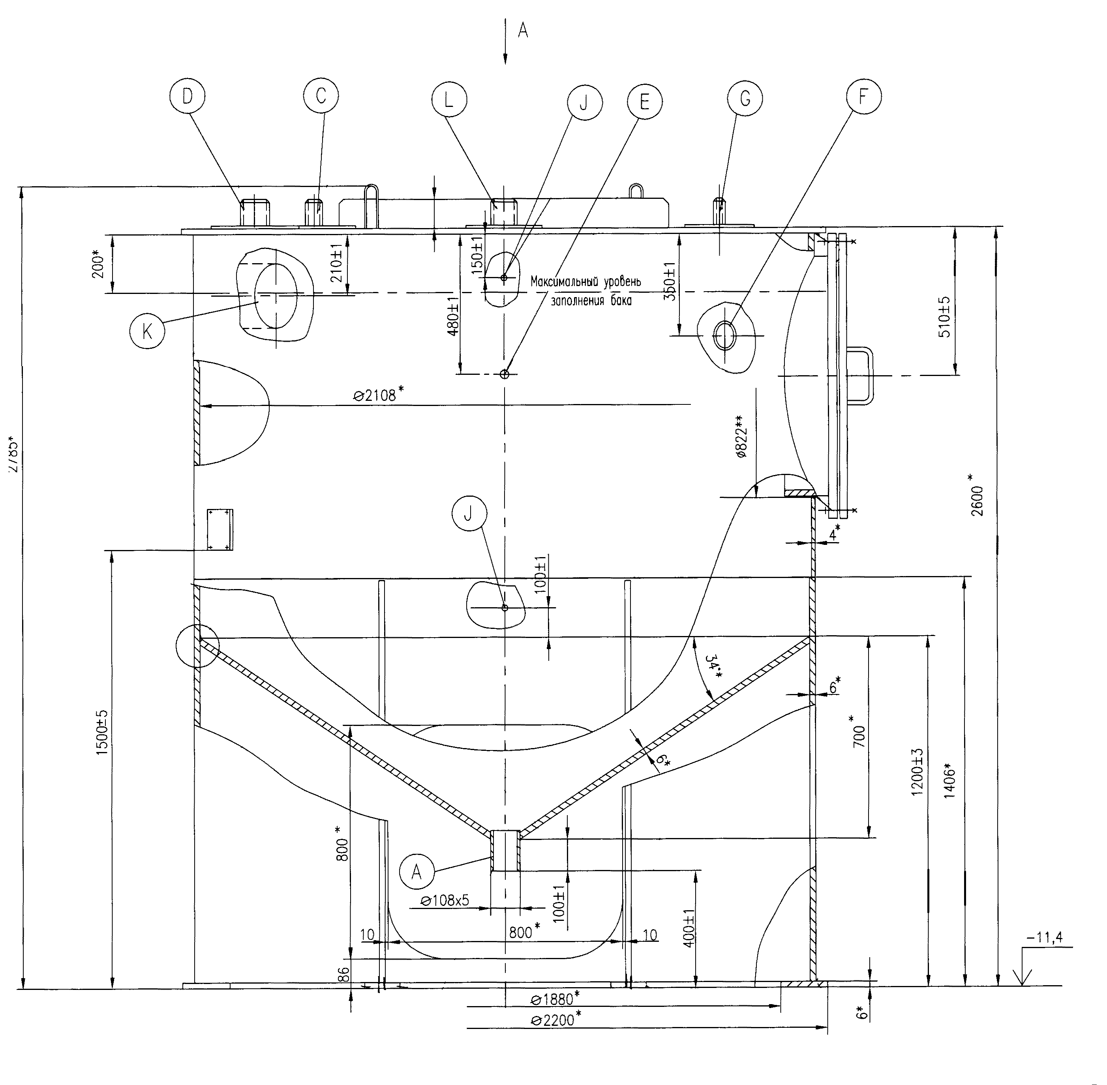
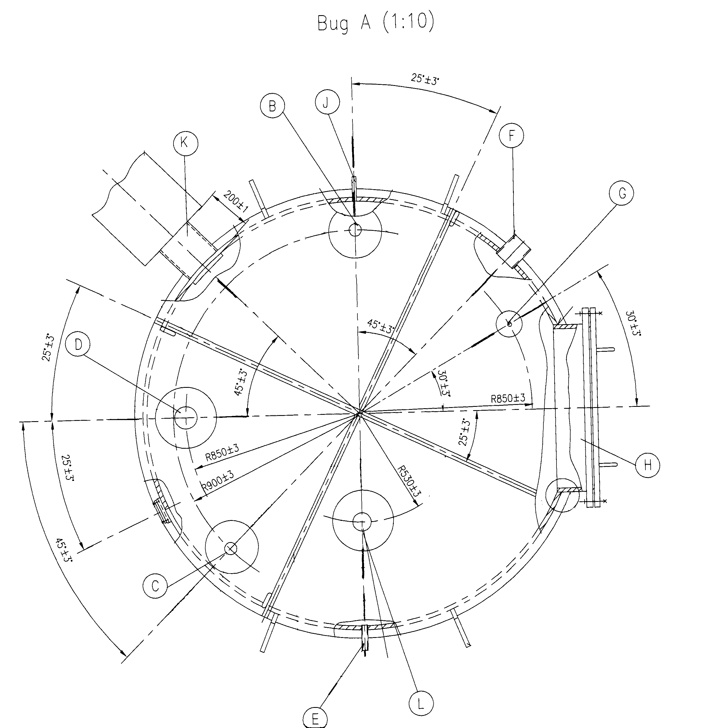

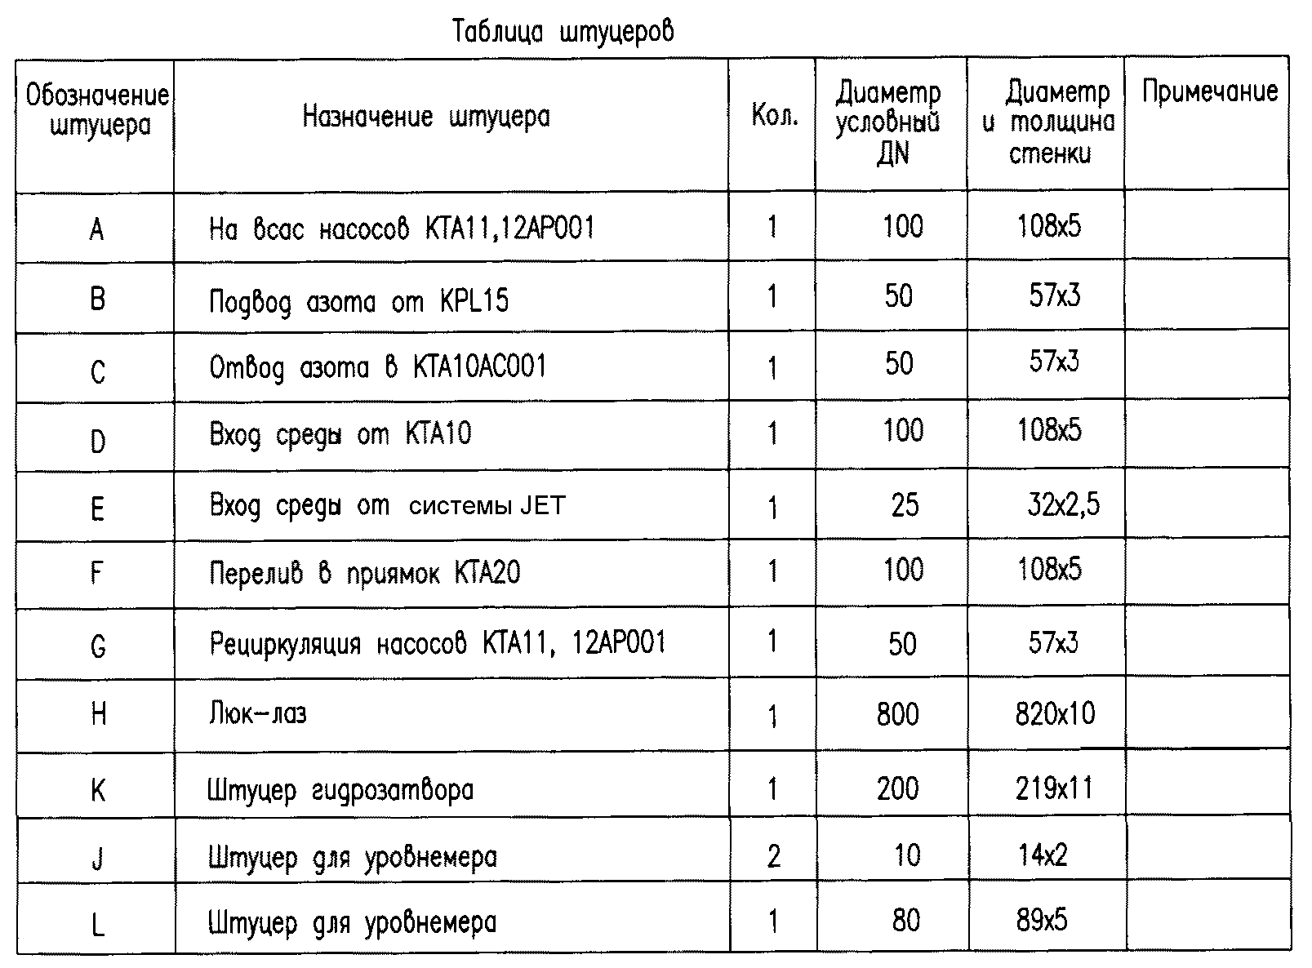

Рисунок В.1 - Габаритный чертеж бака организованных протечек КТА10ВВ001
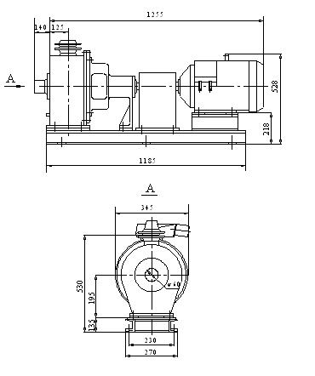
Рисунок В.2 -Габаритный чертеж насоса организованных протечек КТА11,12АР001
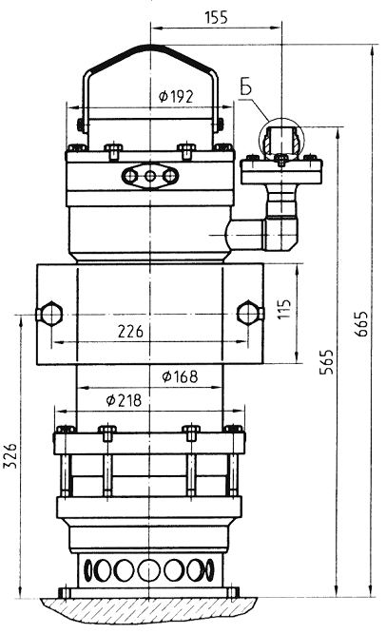
Рисунок В.3 -Габаритный чертеж погружного насоса бака борсодержащих дренажей и приямка сбора разлива бака оргпротечек: КТА40АР001,002, КТА20АР001
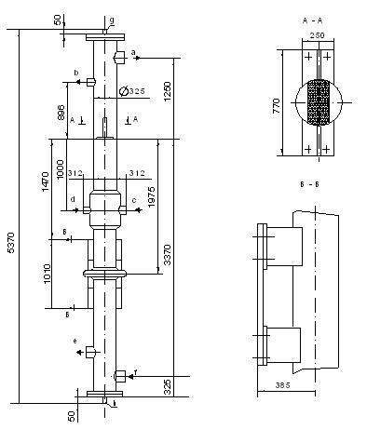
Таблица штуцеров
- a | Назначение штуцера | Диаметр и толщина стенки
a | Вывод среды промконтура | 159x6
b | Отвод сдувки | 57x3
c | Подвод протечек теплоносителя I контура | 108x5
d | Подвод сдувки | 57x3
e | Отвод протечек | 89x5
f | Вход воды промконтура | 159x6
g | Воздушник трубного пространства | 18x2,5
h | Дренаж трубного пространства | 25x3

Рисунок В.4 - Габаритный чертеж теплообменника организованных протечек КТА10АС001

Рисунок В.5 - Габаритный чертеж бака сбора борсодержащих дренажей КТА40ВВ001

Перечень принятых сокращений

АВР | – автоматическое включение резерва
АСУ ТП | – автоматическая система управления
АЭС | – атомная электрическая станция
БПУ | – блочный пульт управления
НЭ | – нормальная эксплуатация
РУ | – реакторная установка
РПУ | – резервный пульт управления
СВБУ | – система верхнего блочного уровня
СНЭ | – система нормальной эксплуатации

Ссылочные нормативные документы
Обозначение документа,  на который дана ссылка | Номер раздела, подраздела, пункта,  подпункта, перечисления, приложения,  разрабатываемого документа,  в котором дана ссылка
Общие положения обеспечения безопасности атомных станций (ОПБ-88/97) (НП-001-97). | 5.7.2.4.16.2.1, приложение Б
Правила устройства и безопасной эксплуатации оборудования и трубопроводов атомных энергетических установок ПНАЭ Г-7-008-89. | 5.7.2.4.16.2.1, 5.7.2.4.16.6.2, приложение Б
Нормы проектирования сейсмостойких атомных станций НП-031-01. | 5.7.2.4.16.2.1, приложение Б
Трубопроводная арматура для атомных станций. Общие технические требования. НП-068-05. | 5.7.2.4.16.3.4.2

